FITXA BIBLIOGRÀFICA

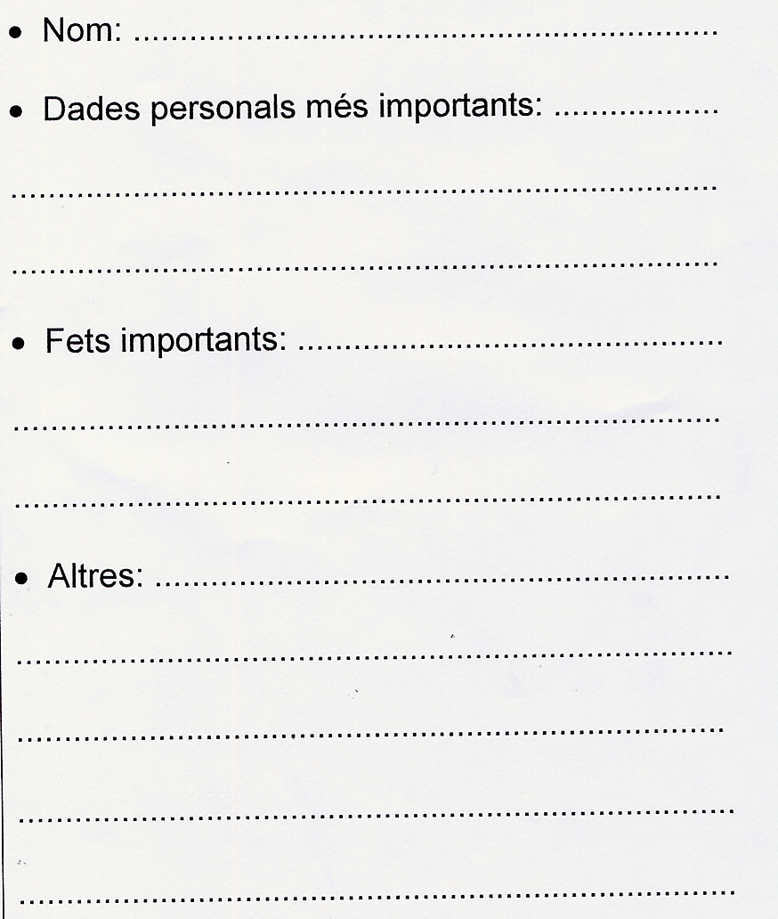

FITXA DE LECTURA

Títol:
Autor/a:
Traductor/a:
Il·lustrador/a:
Editorial:
Col·lecció:
Lloc i any d’edició:
Número de pàgines:
Comprensió:

Argument:

Tema:

Estructura:

Temps – Espai:

Personatges:

Opinió:

FITXA DE LECTURA

Títol: Hola, Pep!
Autor/a: CELA, Jaume
Traductor/a: -
Il·lustrador/a: ROVIRA, Francesc
Editorial: Cruïlla
Col·lecció: <<El Vaixell de vapor>>
Lloc i any d’edició: Barcelona, 1997
Número de pàgines: 111
Comprensió: No he tingut dificultats, el vocabulari s’entén i el tamany de la lletra fa que la lectura no sigui pesada.

Argument: (Resum)

Tema: El Xavier és un nen que escriu cartes al Pep Guardiola

Estructura: És com un diari, però amb l’estructura de les cartes i no escriu cada dia.

Temps – Espai:
Quan? Del novembre del 1996 al maig de 1997.
On? A Barcelona?
Personatges: El Xavier.

Opinió: M’ha agradat molt perquè parla del futbol, l’esport que em té boig!

